**AWS_EC2_S3_IAM**

**Створення EC2**

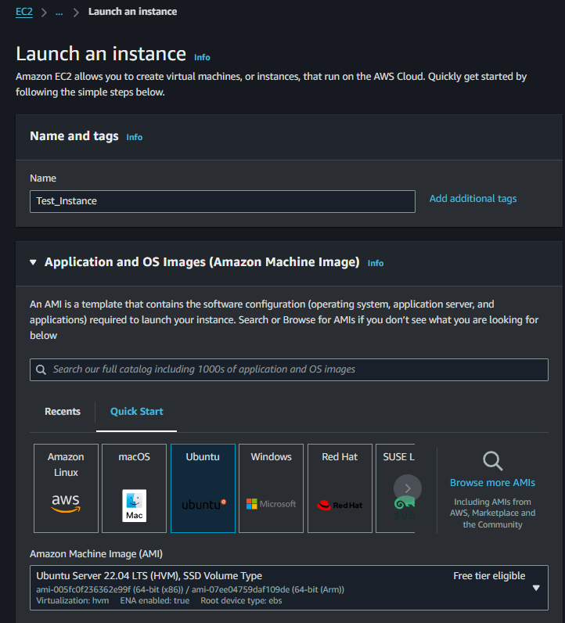

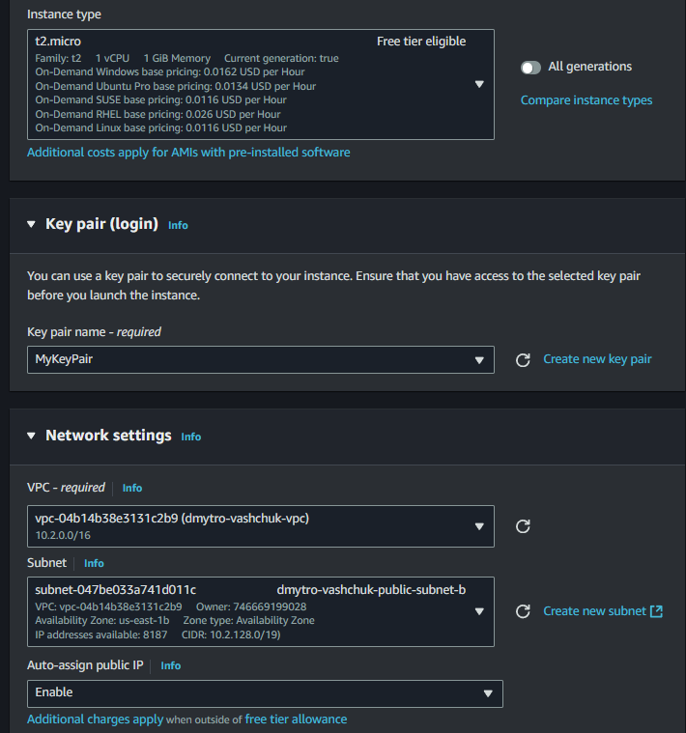

**Запуск інстансу**

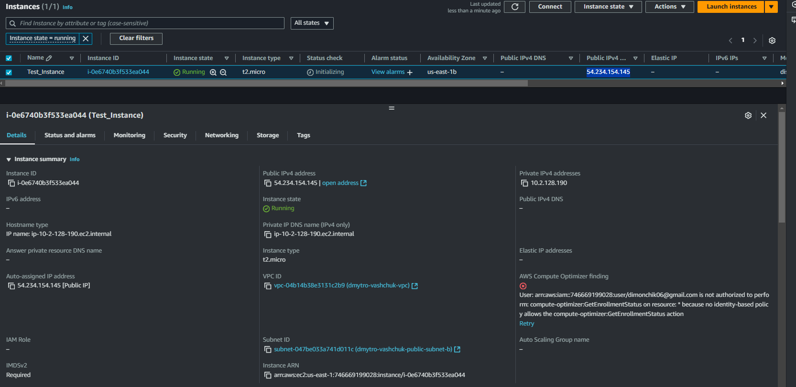

**Підключення до інстансу**

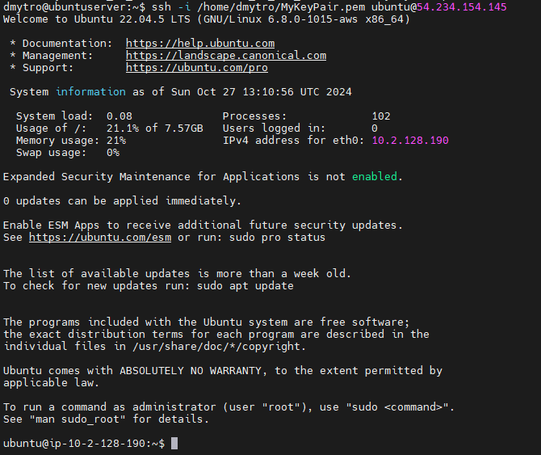

**Видалення інстансу**

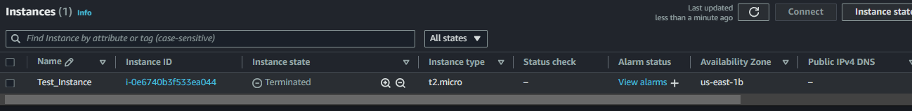

**Створення S3**

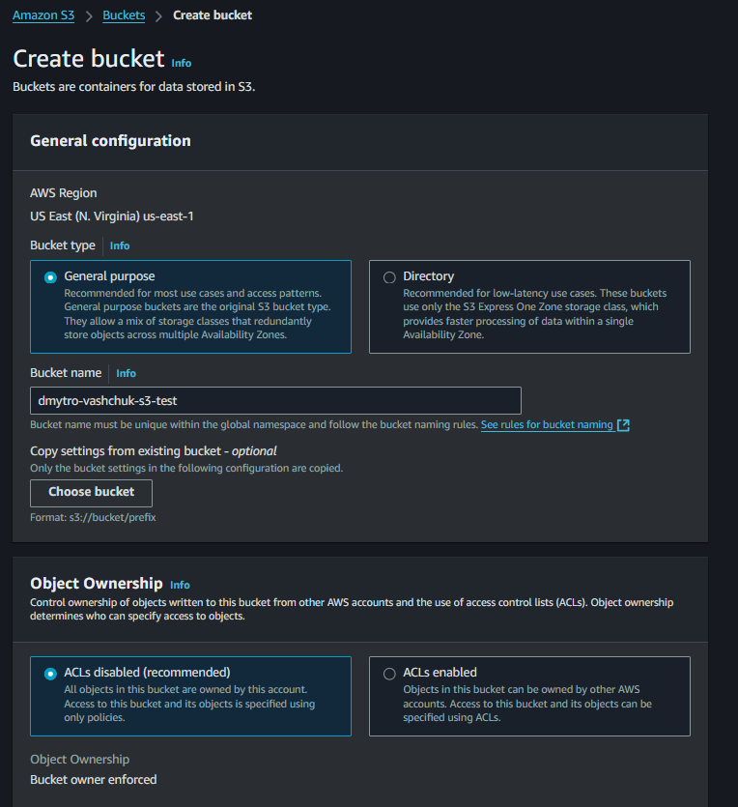

**Завантаження файлу**

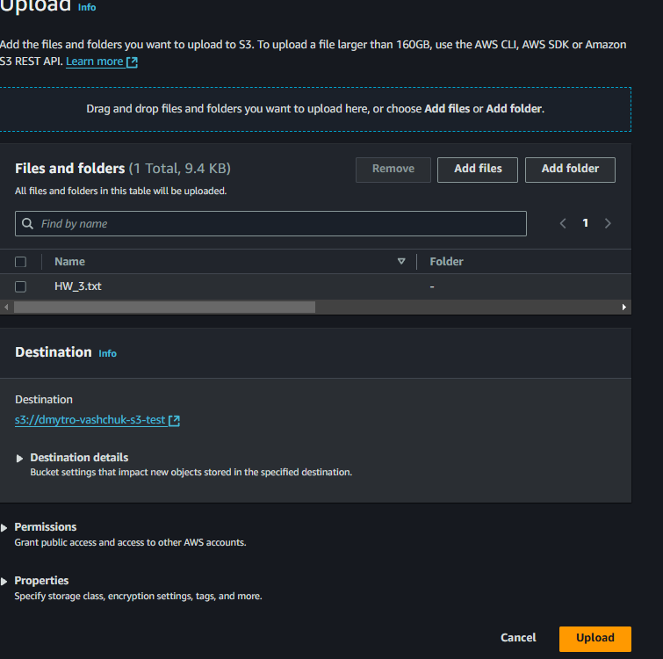

**Завантаження файлу на ПК**

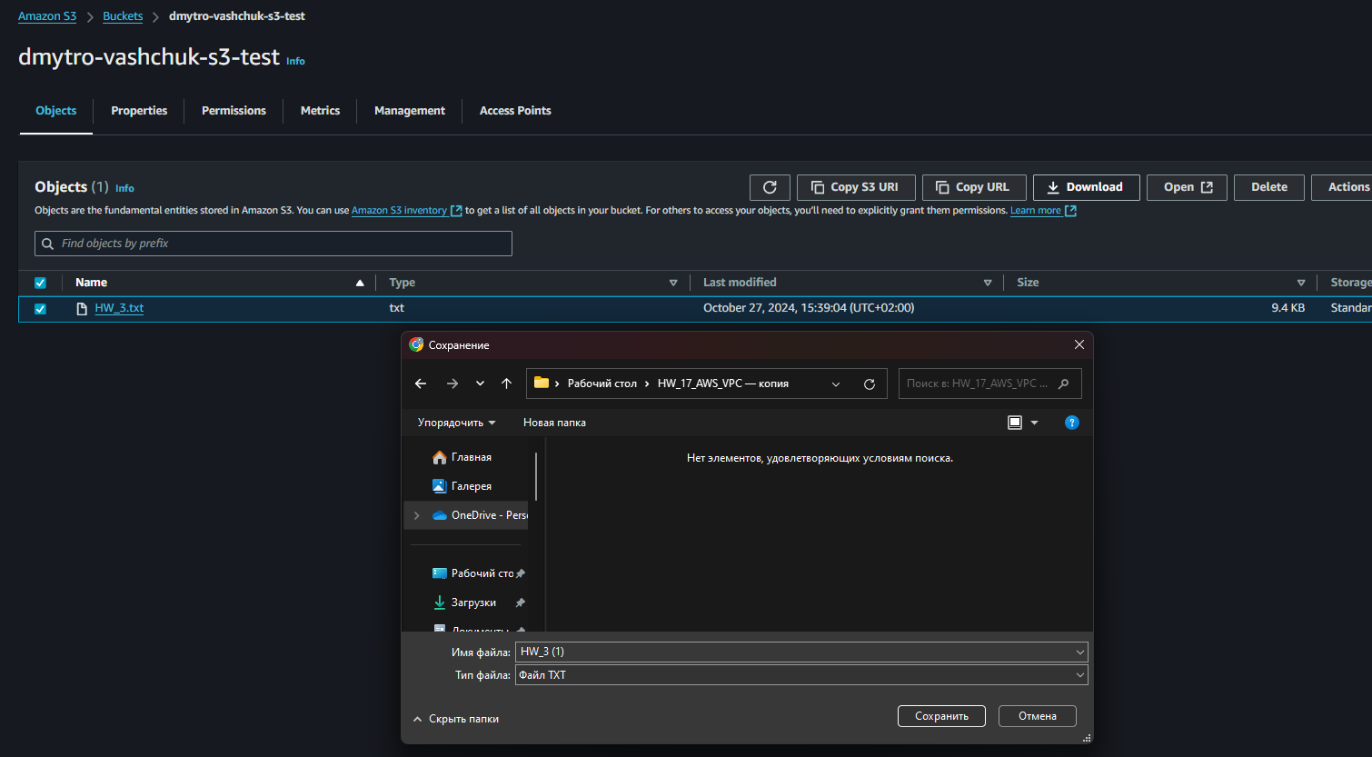

**Створення політики IAM**

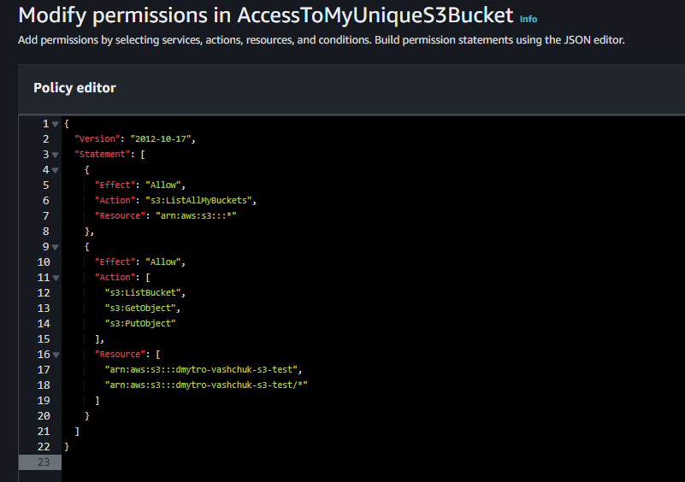

**Створення користувача**

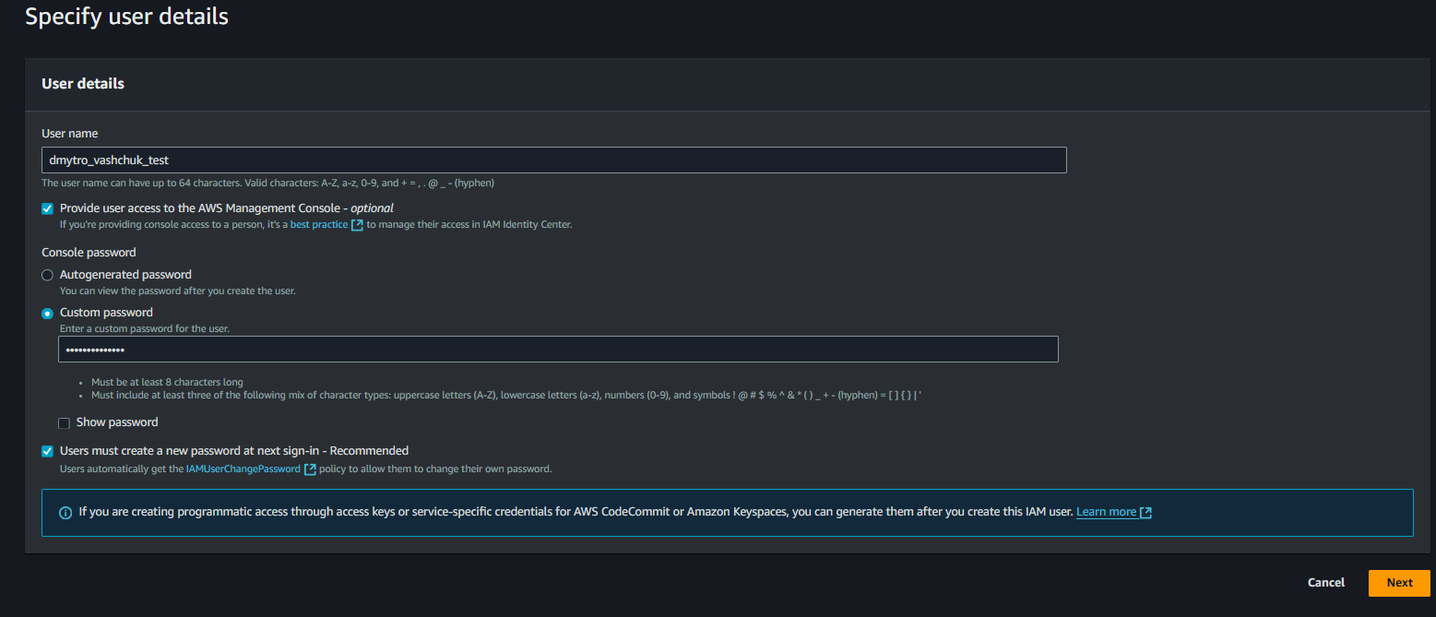

**Налаштування прав**

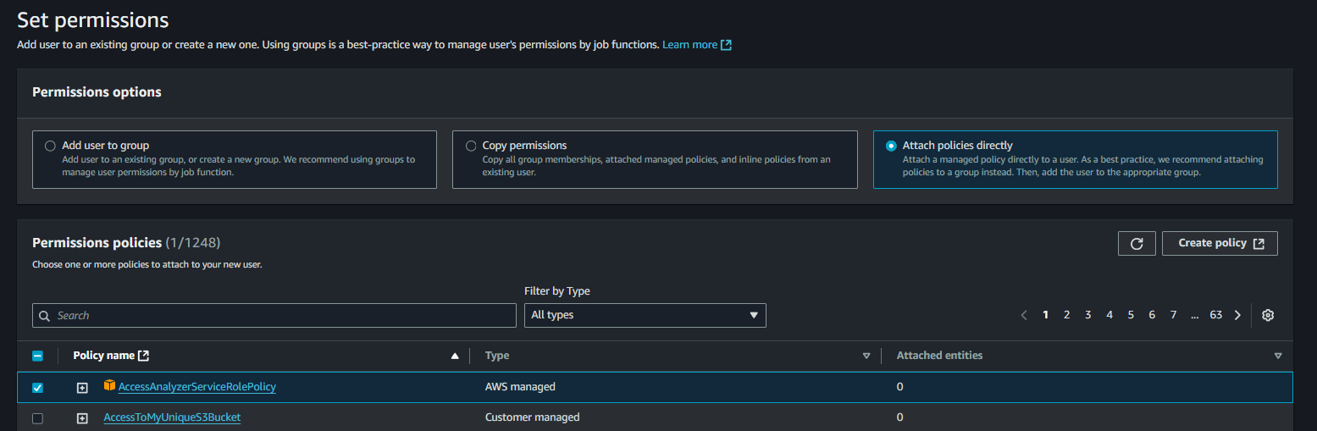

**Заходимо під новоствореним користувачем та змінюємо йому пароль**

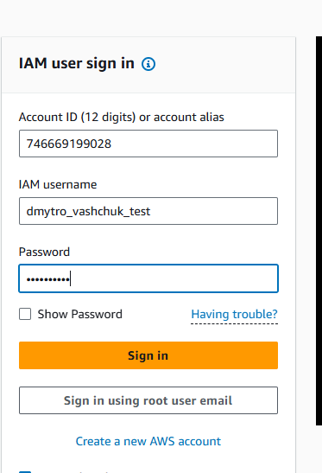

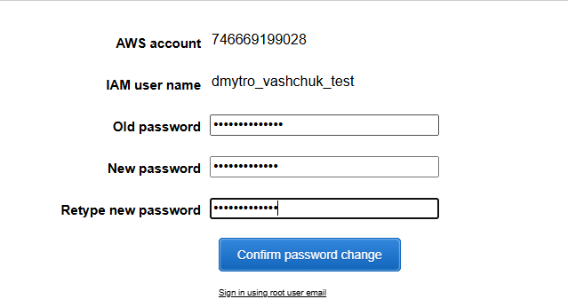

**Тепер коли я під створеним тестовим користувачем заходжу на список бакетів, то можу перейти лише на сівй свій бакет, до інших немає прав доступу**

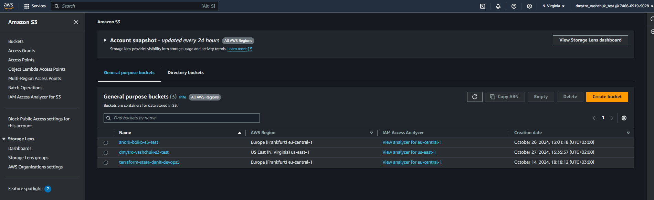

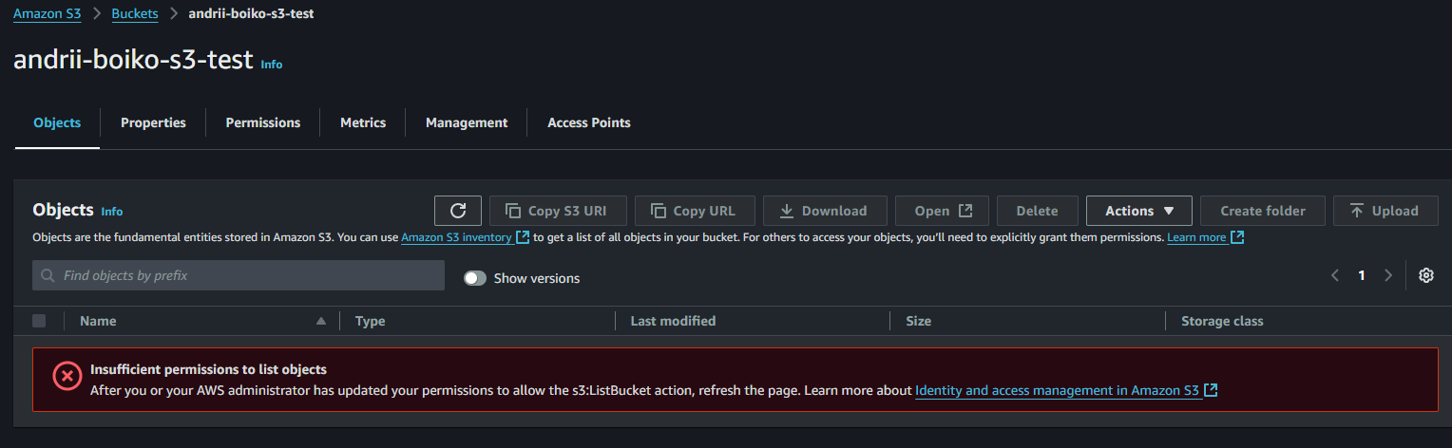

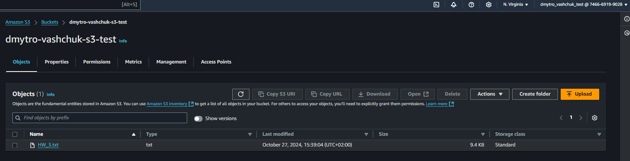

**Видаляємо створені ресурси (логінимось під основним користувачем)**

**Видалення користувача**

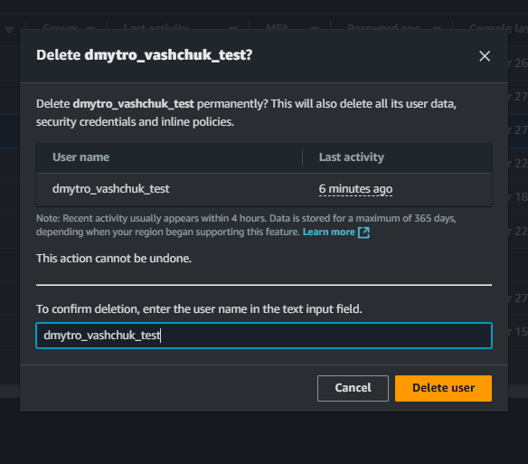

**Видалення політики**

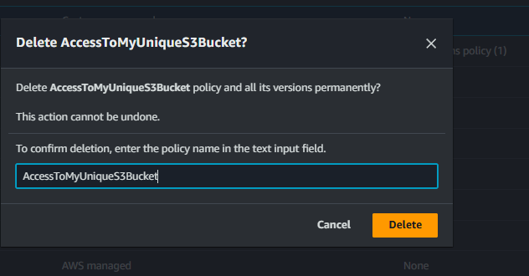

**Видалення S3 бакету**

